Электронное обучение ГБПОУ КК БИТТ
Учебная дисциплина: ОГСЭ.03 Иностранный язык группа №31
Преподаватель: Чиненова В.Г.
Срок выполнения: с 23.03.2020 по 27.03.2020
Адрес электронной почты: valiya181@gmail.com

Задание 1
Запишите в тетради заголовок: The letter from our partner. Внимательно просмотрите текст письма и выпишите в тетрадь все незнакомые слова. Запишите напротив каждого слова его перевод на русский язык. Для перевода можно использовать онлайн словарь https://www.multitran.com/ (ссылку можно открыть путем удерживания клавиши Ctrl и кликом мыши) Выучите слова наизусть. Перепишите текст в тетрадь. Затем прочитайте текст снова (можно про себя).
Текст письма:
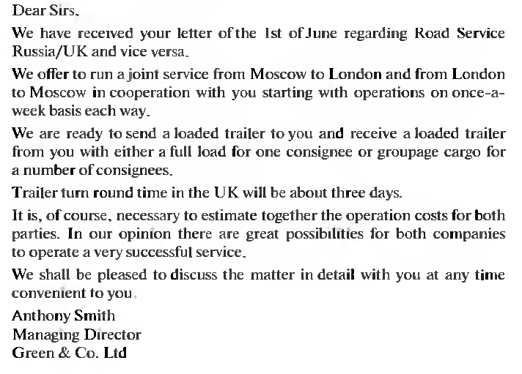
Убедитесь в том, что вы понимаете смысл текста.
Составьте свой ответ на данное письмо на английском языке. Запишите ответ в тетрадь. Сделайте фото всей вашей работы и отправьте преподавателю по указанному адресу электронной почты.

